机器人搬箱子问题
设在房内c处有一机器人，在a及b处各有一张桌子，a桌子上有一个箱子。为了让机器人从c处出发把箱子从a处拿到b处的桌上，然后再回到c处，需要制定相应的行动规划。现在用一阶为此逻辑来描述机器人的行动过程。
相关谓词定义
TABLE（x）：x是桌子
EMPTY（y）：y手中是空的
AT（y，z）：y在z附近
HOLDS（y，w）：y拿着w
ON（w，x）：w在x上面
问题初始状态
TABLE（a）
TABLE（b）
EMPTY（robot）
AT（robot，c）
ON（box，a）
问题目标状态
TABLE（a）
TABLE（b）
EMPTY（robot）
AT（y，z）
ON（box，a）
任务执行过程
初始状态机器人在c处；机器人从c移动到a；在a处拿起了箱子；从a移动到b；在b处放下箱子；从b回到c。
问题实现思路
定义3个变量描述问题状态，robot_site表示机器人位置，取值为a,b,c；is_robot_block描述机器人手中是否拿着箱子，取值为Y、N；block_site描述箱子的位置取值为a，b。定义函数改变问题状态。
运行结果
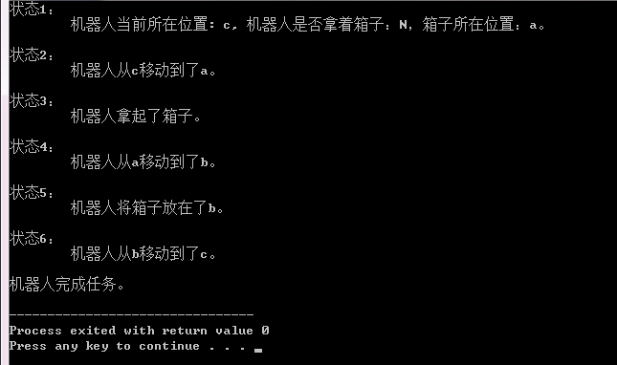
实现程序
#include <stdio.h>
#include <stdlib.h>

/**
* @author lizm
*/

// 描述系统状态
typedef struct Problem{
char robot_site; //描述机器人的位置
char is_robot_block; // 机器人手中是否拿着箱子
char block_site; // 箱子所在位置
}SProblem;

// 初始化系统初始状态和目标状态
int init_status(SProblem *obj, SProblem *p, int *status_number){
obj-> robot_site = 'c';
obj-> is_robot_block = 'N';
obj-> block_site = 'b';

p-> robot_site = 'c';
p-> is_robot_block = 'N';
p-> block_site = 'a';
printf("状态%d：\n 机器人当前所在位置: %c, 机器人是否拿着箱子：%c，箱子所在位置：%c。\n\n", *status_number, p->robot_site, p->is_robot_block, p->block_site);
*status_number += 1;
}

// 机器人移动
int robot_move(SProblem *p, char robot_object_site, int *status_number){
char temp_robot_site = p-> robot_site;
p-> robot_site = robot_object_site;
printf("状态%d：\n 机器人从%c移动到了%c。\n\n", *status_number,temp_robot_site, p-> robot_site);
*status_number += 1;
}

// 机器人搬起箱子
int pick_up_block(SProblem *p, char is_robot_block, char block_site, int *status_number){
p-> is_robot_block = is_robot_block;
p-> block_site = block_site;
if(p-> is_robot_block == 'Y'){
printf("状态%d：\n 机器人拿起了箱子。\n\n", *status_number);
}
*status_number += 1;
}

// 机器人放下箱子
int set_down_block(SProblem *p, char is_robot_block, char block_site, int *status_number){
p-> is_robot_block = is_robot_block;
p-> block_site = block_site;
if(p-> is_robot_block == 'N'){
printf("状态%d：\n 机器人将箱子放在了%c。\n\n", *status_number, p-> block_site);
}
*status_number += 1;
}

// 判断机器人是否完成任务
int judeg_obj(const SProblem obj, const SProblem p){
if(obj.robot_site == p.robot_site && obj.is_robot_block == p.is_robot_block && obj.block_site == p.block_site){
printf("机器人完成任务。\n");
}
}

int main(int argc, char *argv[]) {
SProblem sp;
SProblem obj;
int status_number = 1;
char robot_object_site = 'a';
char block_site = 'r';
char is_robot_block;
// 状态1：机器人位置c 是否拿着箱子N 箱子位置a
init_status(&obj, &sp, &status_number);
// 状态2：机器人位置a 是否拿着箱子N 箱子位置a
robot_move(&sp, robot_object_site, &status_number);
block_site = 'r';
is_robot_block = 'Y';
// 状态3：机器人位置a 是否拿着箱子Y 箱子位置robot
pick_up_block(&sp, is_robot_block, block_site, &status_number);
robot_object_site = 'b';
// 状态4：机器人位置b 是否拿着箱子Y 箱子位置robot
robot_move(&sp, robot_object_site, &status_number);
block_site = 'b';
is_robot_block = 'N';
// 状态5：机器人位置b 是否拿着箱子N 箱子位置b
set_down_block(&sp, is_robot_block, block_site, &status_number);
robot_object_site = 'c';
// 状态5：机器人位置c 是否拿着箱子N 箱子位置b
robot_move(&sp, robot_object_site, &status_number);
// 判断机器人是否完成任务
judeg_obj(obj, sp);
return 0;
}

